[不同论文间小鼠活体荧光图像完高度相似！上海市第十人民医院泌尿外科副主任论文被质疑](https://mp.weixin.qq.com/s?__biz=MzkxMDYyNzI5NQ==&mid=2247500188&idx=2&sn=5993cd09e9f81927bbcef72fb446f6e3&chksm=c0b049c250004187c0d3d522b53ff4c9fee27e37561a8cd6106ea533722f667f00358e2a2540&scene=126&sessionid=1743385191)

五棵松[学者探讨](javascript:void(0);)2025-03-31 09:11:29北京

2023年，主要分别来自同济大学医学院附属普陀人民医院泌尿外科和同济大学医学院附属上海市第十人民医院泌尿外科的 Jinbo Xie , Jinliang Ni , Huajuan Shi , Keyi Wang , Xiaoying Ma （通讯作者） , Wei Li （通讯作者，音译李伟）, Bo Peng （通讯作者，音译彭波，副主任） 在 Cancer Medicine 期刊发表了一篇论文，题目为：LncRNA SNHG3 enhances BMI1 mRNA stability by binding and regulating c‐MYC: Implications for the carcinogenic role of SNHG3 in bladder cancer。

本研究获得以下基金资助：国家自然科学基金（项目编号：31670772、81870517、81602469）、上海市自然科学基金（编号：20ZR1443000）、同济大学优秀青年基金（编号：2016KJ045）、浦江人才计划（编号：20PJ1412400），以及普陀区卫生系统科技创新项目（编号：ptkwws201916）。

**2025年3月，Cladosporium colombiae 在 Pubpeer 论坛发表评论：**

两篇论文中的体内成像数据可能存在重复使用情况

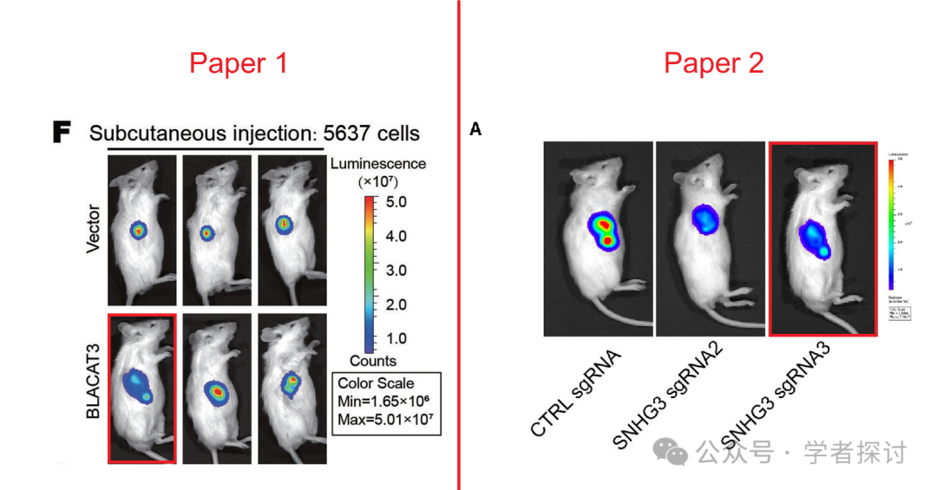

尽管论文1的图3F和论文2的图8A被描述为不同实验条件下获得的结果，但两图显示出惊人的相似模式。

使用ImageTwin软件进行的对比分析进一步证实了这些图像高度相似，建议可能存在重复使用的情况。

鉴于这两篇论文发表于不同年份，希望作者能就这一观察结果作出澄清说明。解决这一问题将有助于维护科学记录的完整性。

期待作者对此事进行澄清说明。

[附件]

论文1

Xie J, Zhang H, Wang K, Ni J, Ma X, Khoury CJ, Prifti V, Hoard B, Cerenzia EG, Yin L, Zhang H, Wang R, Zhuo D, Mao W, Peng B. M6A-mediated-upregulation of lncRNA BLACAT3 promotes bladder cancer angiogenesis and hematogenous metastasis through YBX3 nuclear shuttling and enhancing NCF2 transcription. Oncogene. 2023 Sep;42(40):2956-2970. doi: 10.1038/s41388-023-02814-3. Epub 2023 Aug 23. PMID: 37612524.

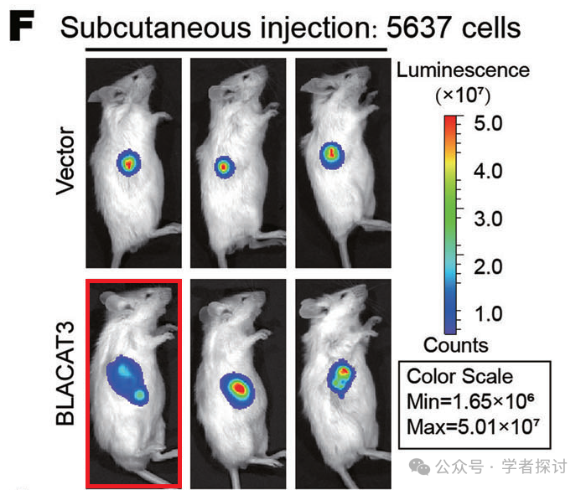

Figure3.Effects of BLACAT3 on BLCa proliferation in vivo.F, G In vivo imaging was performed on day 28 after subcutaneous injection of 5637 cells with stable BLACAT3 overexpression into NSG mice, and fluorescence quantitative statistics were performed on representative images.

论文 2

Xie J, Ni J, Shi H, Wang K, Ma X, Li W, Peng B. LncRNA SNHG3 enhances BMI1 mRNA stability by binding and regulating c-MYC: Implications for the carcinogenic role of SNHG3 in bladder cancer. Cancer Med. 2023 Mar;12(5):5718-5735. doi: 10.1002/cam4.5316. Epub 2022 Oct 8. PMID: 36208024.

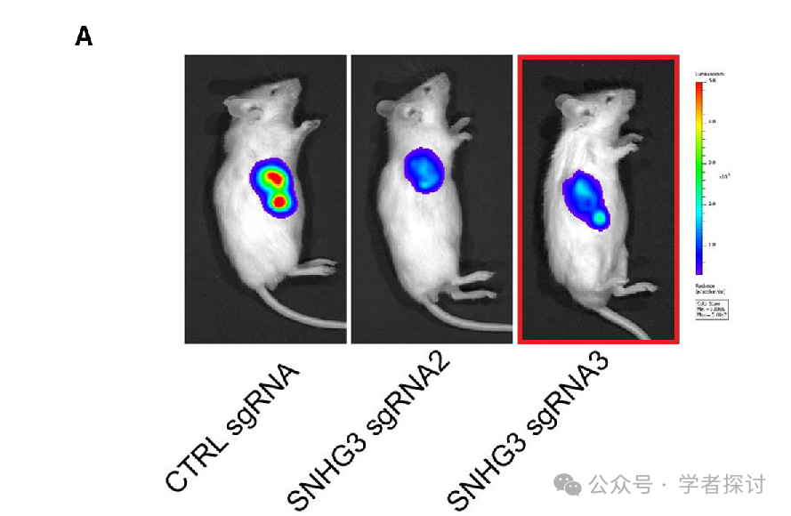

Figure8.Knockdown of SNHG3 significantly inhibits BLCa xenograft tumor growth. (A) We infected T24 cells with sgRNA2 and sgRNA3 lentiviruses and constructed stable strains, and the empty vector (CTRL sgRNA) was used as a negative control.

ImageTwin 报告

ImageTwin 分析已证实这两篇论文中的图像存在显著相似性，这引发了对不同实验和出版物中可能存在重复的担忧。

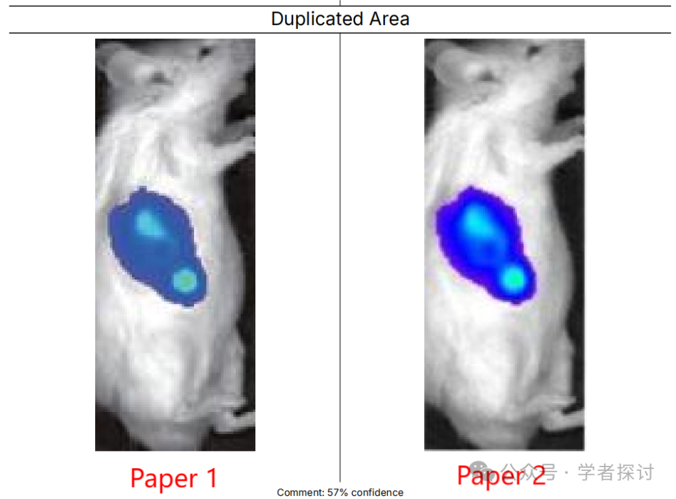

**针对上述质疑，论文第一作者 Jinbo Xie 回复道：**

感谢您的评论。我们已经审查了这两篇文章，并检查了体内实验的所有原始数据。由于这两个动物实验几乎同时进行，在数据整理过程中出现了一些错误，导致其中一张代表性图片使用不当。我们将尽快与期刊编辑部联系进行必要的更正。对于由此可能造成的任何困惑，我们深表歉意。

**消息来源：**

https://pubpeer.com/publications/5719F3F9DED43936DF98A5FAFF8D30#

**郑重声明：**

我们的全网查重系统收录了 Pubmed 和 Pubpeer 中的 7000 万 +已发表图库，让您的待查图片可以和已发表论文的图片进行对比，防止图片误用，为您的论文发表保驾护航！基于AI人工智能大数据算法，提供论文图片的核查服务，方便学术期刊、高校、研院所等科研管理部门及时发现并纠正结果图片不当使用。

**如果您有任何建议或需要图片查重帮助，请随时通过客服QQ号3639926437与我们联系。**

[#同济大学附属上海市第十人民医院](https://mp.weixin.qq.com/mp/appmsgalbum?__biz=MzkxMDYyNzI5NQ==&action=getalbum&album_id=3909646546207162374#wechat_redirect)